５
月 日（ 曜日）
組
年

種子はどのような条件がそろったとき，発芽するのでしょうか。


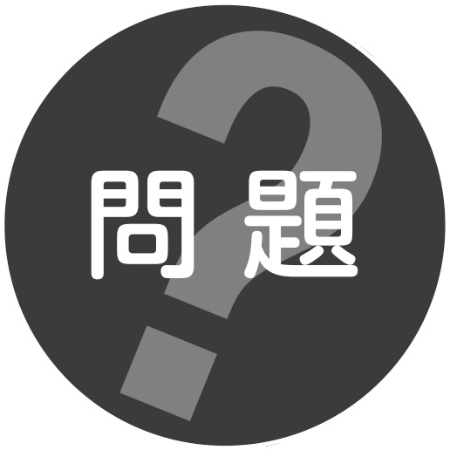
インゲンマメの種子の発芽には，水や適当な温度，空気が必要なのだろうか。

○調べる条件
○何と何を比べるか
○調べる条件以外の条件
 |  | ㋐ | ㋑
調べる条件 | 水 | 水をあたえる | 水をあたえない
そろえる条件 | 温度 | 教室（ ℃）
そろえる条件 | 空気 | あり
結果の予想

 |  | ㋒ | ㋓
そろえる条件 | 水
調べる条件 | 温度
そろえる条件 | 空気
結果の予想

 |  | ㋔ | ㋕
そろえる条件 | 水
そろえる条件 | 温度
調べる条件 | 空気
結果の予想

